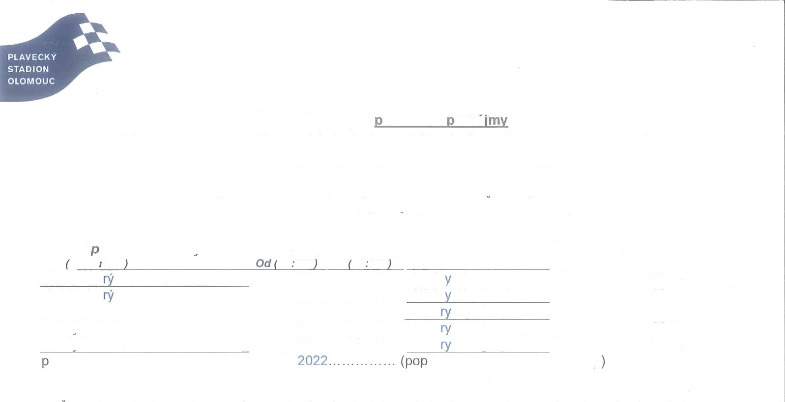

Pčïloha č. 1 — **pro pravidelné pronájmy**

*k Rámcové smlouvě o nájmu vodní plochy Plaveckého stadionu Olomouc č.* **PSO/NVP/01/21**

Dohoda o upřesněni **rozsahu,** terminu a ceny **pronájmu**

Nájemce: Gymnázium, Olomouc - Hejčin, ICO: 00601799

{/Název,/ICO

*”* Maximă/n/poćef oso6 *v jednå osminè bezénu je provozovatelem stanoven na 20 osob.*

|  |  |  |  |  |  |
| --- | --- | --- | --- | --- | --- |
| Vermin **røvidełnóíio naimu** | | |  | ***Cent*** *v Kč* | |
| ***Den yrceyi dye*** | ***hh mm*** | ***On ’hh mm*** | ***Rozsøh•*** | 6ez TPH |  |
| Každé úte | 08: 00 | 06: 00 | 1/8 kr tého bazśnu |  | 584,- |
| Każdé úte | 10: 00 | 11 : 00 | 1/8 kr téhobazénu |  | 584,- |
| Ka2da stfeda | 10: 00 | 11 : 00 | 1/8 k tého bæènu |  |  |
| Ka2dy ćtvrtek | 08: 00 | 09 00 | 1/B k tého bazênu |  | 584,- |
| KażdV čtvrtek | 10: 00 | 11 : 00 | 1/8 k tého bazénu |  | 584,- |
| ozn: ...mimo obdobl 24. 12.2021—2. 1. č. orientace drah, hloubka aj. | | | | | |

Casové obdobl pronájmu vÿše uvedené v hodinách začlná plynout vstupem do placené zóny (prùchod turniketem prvou osobou) a konči opušténím placené zóny (prùchod turniketem poslednî osobou). Vstup do vestibulu bude umožnèn 10 minut pïed začátkem pronájmu, avśak ne drive než s počátkem provozni doby. Možnost užlvźnl vodní plochy končí 15 minut pfed koncem provoznl doby. K dobè pronájmu bude pî'ipočtena tolerančnf Ihùta max. 15 min. na prevlečenl a manipulaci v prostoru pokladny a turniketù — viz návštévnf Fád PSO. Pronäjem sjednanÿ svym začátkem nebo koncem shodné se začźtkem nebo koncem provoznI doby tedy mùže bÿt zkräcen až o 15 minut bez nároku na sníženl nájemného.

V pčfpadé zájmu o nájem v jiném nebo dałśfm terminu (mimorádny nájem) je nutné plsemnou žãdost doložit kompletné vyplnënou Ptllohou č. 2 pro mimoFàdné pronájrny, ve které bude upčesnén požadavek na termln mimočádného nájmu (datum a čas), rozsah nájmu, účel näjmu, pokud by se lišil od uvedeného ve smlouvé a osoba, kteră bude zodpovëdná za bezpečnost všech osob, kterä budou predmët nźjmu využlvat. Pokud by v objednávce mimočádného nãjmu tato osoba nebyla konkrétnê uvedena, bude považoväno, že za splnënf bezpečnostních podmfnek stanovenych fádnõu smlouvou pro všechny účastnlky v daném nájmu odpovfdá plnou mèrou osoba, která o mimorádnÿ nájem zażädala a podala objednávku — tzn. osoba povèŁená sjednävánlm pŁlloh. V pffpadè, že PŁfloha 2 pro mimoŁádné pronájmy bude pronajímatelem akceptována, vztahujf se jinak na tento mimoŁádnÿ năjem stejné smluvnl podmfnky jako na pravidelny nájem.

Nájemné bude pronajfmatelem fakturováno mësfčnë. Zãloha na näjemné se nesjednává.

Pro účely vÿkonu práva nźjmu budou nájemci zapùjčeny čipové karty, jejíchž počet bude aktuálnë uveden v seznamu „Zapújčené karty nájemci“. Nájemce je povinen pči ukončení platnosti této pfflohy, **nejpozdêji však** do 30.06.2022, karty odevzdat pronajlmateli na úćtărnë PSO.

Ztráta a poškození se tídí platnÿm cenlkem PSO.

Pči neodevzdänf se majl karty/čipy za ztracenê a näjemce je povinen jejich hodnotu dle cenlku PSO uhradit pronajímateli, kdy jejich cena bude pronajfmatelem uplatnëna u nájemce k zaplacenf fakturou se splatností 14 dnù.

Platnost a účinnost této pFílohy nastãvá dnem 1. 10. 2021 a končl dnem 31.12.2021. Cenovã doložka:

Nájemce bere na védomí, že o cenách za plavánl, na zákîadè kterÿch je sjednäno näjemné vÿśe uvedené, rozhoduje Statutârnf mésto Olomouc. V prlpadë, že v dobé platnosti této pFílohy dojde ke zmëné ceny za plaväní, je pronajlmatel povinen takovou zmënu oznámit. Oznàmenim se mimo vypravení doporučené listovnl zásilky nájemGi rozumí i vyvèśení novÿch cen ve vestibulu PSO a jejich zverejnént na stränkách www.bazen- olomouc.cz. Nájemce je ve Ihùtè 10 dnù od oznàmenf nové ceny oprávnën od této prflohy pfsemnè odstoupit doručenfm odstoupeni na adresu pronajímatele, jinak se mź zato, že se zmënou ceny souhlasí a novã oznámenä cena se stává cenou smîuvnl pro zbÿvajfcl období nájȚnu die této pčílohy. Za rozhodné datum pro počätek bèhu lhûty je datum osobnlho pfedźnf oznámenl zmèny ceny nebo jeho odeslãni poštou.

Pro pčlpad, že tato dohoda není uzavírãna za současné pFítomnosti obou smluvních stran, plati, že dohoda nebude uzavčena, pokud ji nájemce podeplše s jakoukoliv zmënou či odchylkou, byt' nepodstatnou, nebo



dodatkem či s pripojením obchodních podmínek nájemce, ledaže pronajimatel takovou zménu či odchylku nebo dodatek následné písemné vyslovnè schválí

Nájemce prohlašuje, že se pečlivé seznámil s obsahem dohody, obsah dohody byl s ním projednán, prohlašuje, že mèl možnost provést zmény návrhu dohody v pčípadé jeho pčedloženi pronajîmatelem a pokud takovÿ požadavek vznesl a došlo o ném k dohodè, je vèrnè a vÿstižné zachycen v této konečné verzi podepsané smluvními stranamî. Ve vztahu k formulacím a ujednáním dohody pak prohlašuje, že tèmto rozumî, chápe jejich vÿznam, neobsahují pro nájemce pčekvapivá ustanovení a je si vèdom všech **práv a povinností,** jež z dohody, pčípadnè z porušení dohody stranám vyplyvají.

Osoby podepsané na této dohodë prohlašuj I, že jsou oprávnény k takovému projevu vùle a že jsou oprávnëny jednat jménem smluvní strany jménem, které vystupuji.

V Olomouci dne

*za pronajímatele*

...................

Mgr. Vlasta Šreková

Vedoucí Plaveckého stadionu Olomouc

V Olomouci dne .



PhDr. Karel Goš reditel śkoly